CAPÍTULO 3

- METODOLOGÍA

  - Diseño del experimento
El material que se analizó fue una pasta de cemento, compuesto que comprende:
- Cemento tipo I
- x % de zeolita tipo I
- Agua
Se moldearon probetas con forma cúbica de 50mm de arista, procediéndose a realizar tres réplicas por cada día de ensayo.
La relación agua/cemento para la mezcla se estableció en 0.3 y se realizó la adición de Zeolita tipo 1 en una relación de 25% en porcentaje de masa, similar a esto también se realizaron probetas con 27.5% de zeolita, para cada compuesto se realizaron ensayos mecánicos a 3, 7, 14 y 28, y a 4, 11, 18 y 25 días de curado respectivamente.
Para el análisis de los resultados se plantearon las hipótesis y prueba de hipótesis correspondientes a cada caso. Para las pruebas de hipótesis se determinaron los estadísticos de prueba mediante el Software STATISTICA. Para el análisis de varianza se verificó la normalidad de los datos mediante pruebas de bondad de ajuste de Kolmogorov Smirnov.
Dentro del análisis de los resultados se realizaron pruebas de comparaciones múltiples con un material referencial (0% aditivo) al que llamaremos control. De esta manera se estableció cual es el porcentaje de zeolita que presenta mayor resistencia a la compresión que el control.
  - Experimentación
La experimentación se desarrolló conforme a los estándares apropiados. En el caso de la preparación del material compuesto se usó la norma “Standard Specification for Blended Hydraulic Cements” (ASTM C 595–03) [10] mientras que para realizar los ensayos mecánicos se usó el “Standard Test Method for Compressive Strength of Hydraulic Cement Mortars” (ASTM C 109/C 109M-02) [11].
La experimentación se realizó en cinco partes: 1) el proceso de molienda, 2) el proceso de mezclado, 3) preparación de los moldes, 4) elaboración de las probetas y 5) el proceso de ruptura de las probetas.
- Proceso de Molienda.
Las muestras de Zeolita en bruto se recolectaron en el Sector de Casas Viejas vía a la Costa, debido a su estado, se realizó un proceso de molienda para obtener la zeolita en el tamaño de grano requerido.
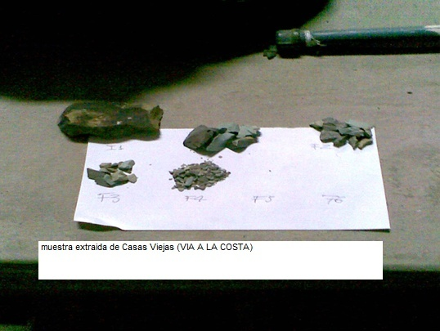
FIGURA 3.1. ZEOLITA EN ESTADO BRUTO
En el proceso de molienda el objetivo fue lograr un tamaño de partícula de 45micras, para ello las muestras de Zeolita en bruto primeramente se redujeron a un tamaño aproximado de 5 cm mediante el uso de un combo. Luego estas muestras se redujeron en una trituradora de mandíbulas por un periodo de tiempo de 2min.
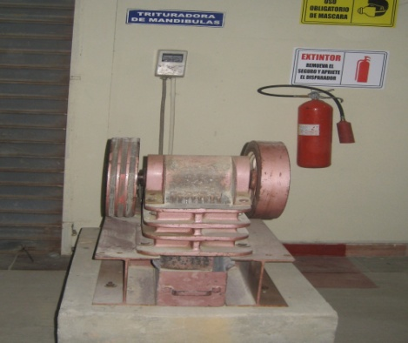
FIGURA 3.2. TRITURADORA DE MANDÍBULAS
En la trituradora de mandíbulas los fragmentos de roca se redujeron a un tamaño aproximado de 1cm y se cuartearon antes de pasar por el molino de disco por un periodo aproximado de 5min.
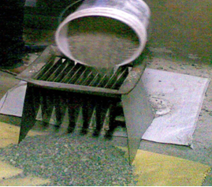
FIGURA 3.3. CUARTEO
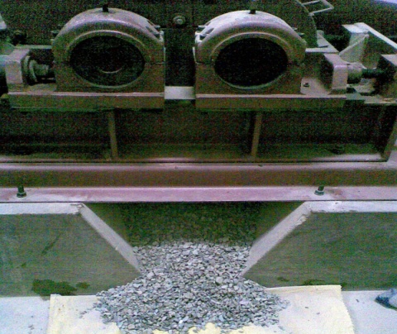
FIGURA 3.4. MOLINO DE DISCOS
Una vez que se pasaron las muestras por el molino de disco, el último paso para reducir la granulometría de la zeolita se alcanzó mediante la introducción de las muestras en el molino de bolas durante un periodo de 40 min. y posteriormente se volvió a cuartear.
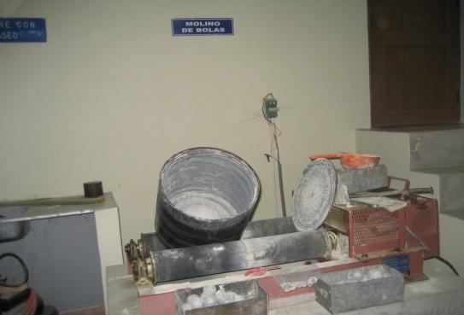
FIGURA 3.5. MOLINO DE BOLAS

Una vez terminado todo este proceso se pesó 100gr de Zeolita y se tamizó en los tamices de (14, 18, 20, 40, 50, y fondo) durante 15 minutos y se obtuvo los tamaños de partícula como se muestra en la siguiente figura.
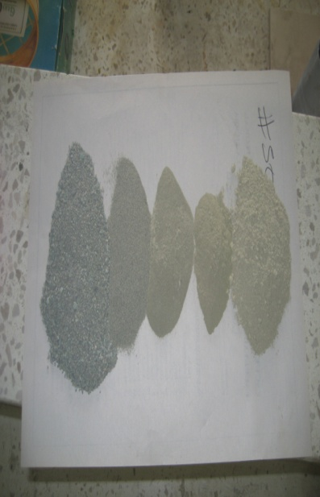
FIGURA 3.6. TAMAÑO DE PARTICULAS DE MUESTREO

Se realizó una segunda pasada del material por el molino de bolas y se volvió a tamizar con tamices de 50, 100, 200, 325 y fondo; los tamaños de grano para cada uno de los tamices se muestran en la siguiente tabla.
TABLA 2
Tamaño de Partícula por Tamiz
TAMIZ Nº | TAMAÑO DE PARTICULA
14 | 1,4cm
18 | 40mm
40 | 425µm
50 | 300µm
100 | 150µm
200 | 75µm
325 | 45µm
Después de esto, se pesó por segunda vez la muestra en los tamices hasta obtener 70 gramos de zeolita en el fondo.
2) Proceso de Mezclado
Para efectos de validar los resultados, se realizaron dos mezclas de 250 gramos, con diferentes porcentajes cada una, para este caso particular se realizó una mezcla con 25% y 27.5% de Zeolita con una proporción de agua-cemento de 0.3, como se muestra en la siguiente tabla:

TABLA 3
Porcentajes de Mezcla por unidad de especímenes
% de zeolita | Masa de Zeolita (gr.) | % de cemento | Masa Cemento (gr.) | Masa de agua (gr.)
25% | 62.5 | 75% | 187.5 | 75
27.50% | 82.5 | 72.50% | 167.5 | 75

Las pruebas de ruptura con 25% y 27% de zeolita se realizaron en cuatro diferentes días de curado, a razón de tres cubitos por día por lo tanto la mezcla total se realizó como se muestra en la tabla 4.
TABLA 4
Porcentajes de Mezcla para doce especímenes
% de zeolita | Masa de Zeolita (gr.) | % de cemento | Masa Cemento (gr.) | Masa de agua (gr.)
25% | 750 | 75% | 2250 | 900
27,50% | 990 | 72,50% | 2010 | 900

Una vez constituida la composición de las mezclas, el mezclador usado fue de tipo electro-mecánico equipado con remo y tazón como se muestra en la figura 3.7, se mezcló el cemento y la zeolita hasta que se obtuvo un compuesto completamente homogéneo.
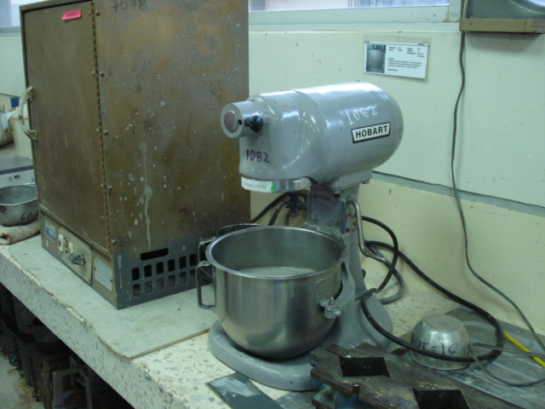
FIGURA 3.7. MEZCLADOR MECANICO
Posteriormente se mezcló el lote completo (750 gr. Zeolita+2250 gr. de cemento) y el lote de (990 gr. Zeolita +2010 gr. de cemento) para la mezcla a 25% y la mezcla a 27.5% respectivamente con los 900 gr. de agua, durante 15 s a velocidad media hasta que se obtuvo una pasta completamente homogénea.
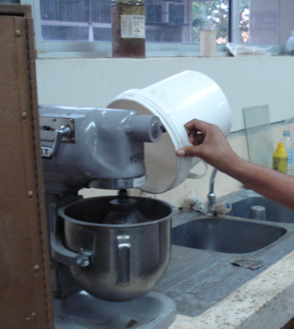
FIGURA 3.8. ELABORACIÓN DE LA MEZCLA

3) Preparación de los Moldes
Los moldes que se usaron son metálicos los mismos poseen 3 compartimientos cúbicos con lados lo suficientemente rígidos para prevenir extensiones u ondulamiento.
La preparación de los moldes se siguió teniendo en cuenta lo establecido en la norma C-109, una vez que se colocó el molde sobre su placa base se aplicó una fina capa de aceite y luego se removió el exceso de aceite de la superficie del molde.
4) Elaboración de Probetas
Una vez lista la mezcla y preparados los moldes se procedió a lo siguiente:
Se colocó la pasta de cemento (aproximadamente la mitad de la profundidad del molde) en todos los compartimentos cúbicos como se muestra en la figura 3.9
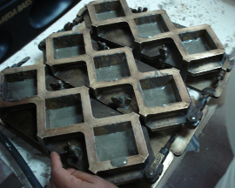
FIGURA 3.9. LLENADO DE PRIMERA CAPA DE MEZCLA
Se apisonó la mezcla en cada compartimiento cúbico mediante 32 golpes durante 10 s en 4 rondas, cada ronda fue en ángulos rectos con respecto a la otra y las mismas consistieron de ocho golpes contiguos sobre la superficie de la mezcla, como se muestra en la Figura 3.10.
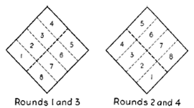
FIGURA 3.10. ORDEN DE APISONAMIENTO DE ESPECÍMENES
La presión de apisonado fue la suficiente para asegurar el correcto llenado del molde. Luego se colocó la segunda capa de la mezcla, se llenó los compartimentos y se volvió a repetir el método de apisonado hasta que el borde superior del molde se cubrió con la mezcla.
Luego de este procedimiento los moldes con la mezcla se sellaron con una película plástica, y se tomó lectura de la humedad relativa y la temperatura del cuarto. Después de 24 horas las probetas se desmoldaron para su posterior secado al aire.
Por último se marcaron las probetas según el porcentaje de adición de zeolita y los días de curado mediante un código, por ejemplo para la proporción de 25%, con un curado de 7 días el código que se usó es G2/25/7, donde G2 es la denominación dada al grupo Zeolita 1 curado al aire, al cual pertenece esta experimentación.
5) Proceso de Ruptura de las Probetas
Los especímenes de prueba inmediatamente después de su remoción, pasados los (4, 11, 18, 25) y (7, 14, 21, 28) días de curado para el caso de la mezcla al 27.5% de Zeolita y del 25% de Zeolita respectivamente se sometieron a un ensayo de compresión del tipo destructivo dentro de la tolerancia permisible prescrita en la norma ASTM C-109, un esquema de este ensayo se muestra en el plano 1.
Antes de la ruptura se limpió con un trapo a las tres probetas correspondientes a cada día de ensayo y se removió cualquier incrustación de las caras.
Se aplicó la carga a las caras del espécimen que estuvieron en contacto con las caras planas del molde. Cuidadosamente el espécimen se colocó en la máquina de pruebas debajo del centro del bloque de soporte superior.
Antes de probar un cubo, se verificó que el bloque cilíndrico se encuentre alineado con la máquina, luego de esto se aplicó la carga a una velocidad relativamente constante durante cada desplazamiento de cinco milésimas de pulgada entre las platinas superiores e inferiores de la máquina se tomaron las lecturas de la carga ejercida, hasta alcanzar el límite de ruptura, como se muestra en la figura 3.11
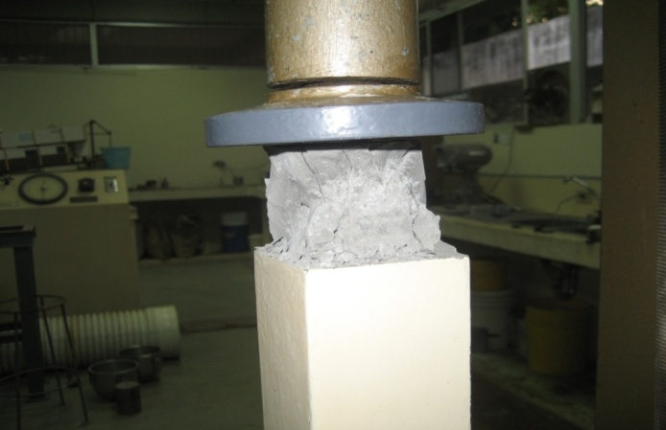
FIGURA 3.11. PROBETA DEFORMADA EN ENSAYO DE RUPTURA
  - Modelación
Para Simular la curva esfuerzo versus deformación se aplicaron conceptos básicos de Teoría de Inelasticidad, la cual se analizó mediante mecánica del continuo.
Para determinar la resistencia a la compresión se aplicó el método Deformation Driven en este caso se conocen las deformaciones para calcular el esfuerzo.
Para el algoritmo se consideró una barra elasto-plástica sujeta a tensión uniaxial tal como se muestra en la siguiente Figura.
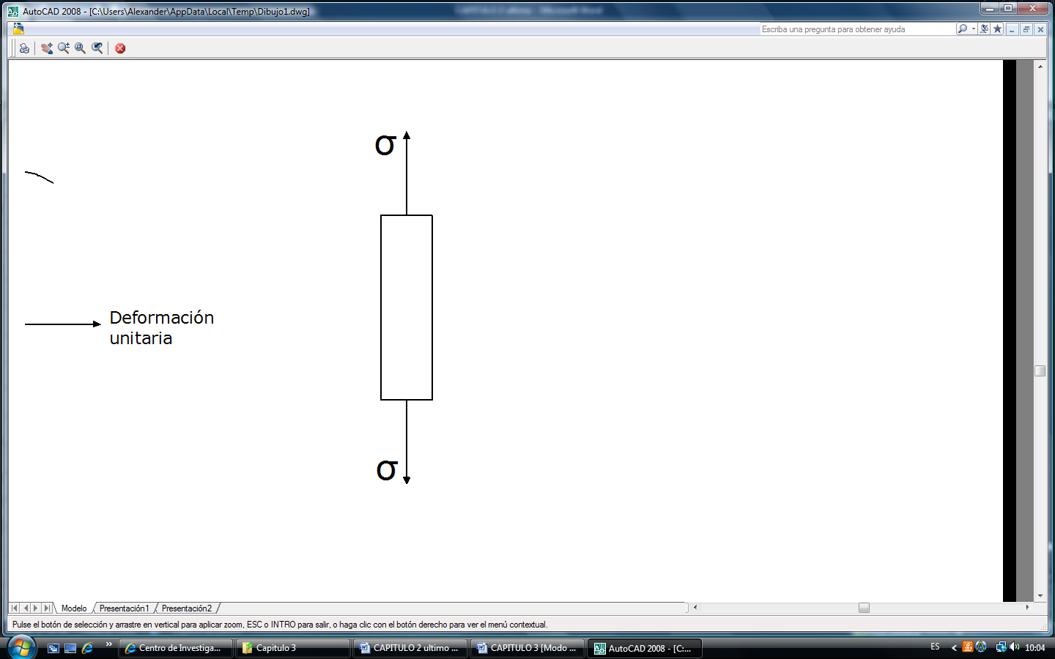
FIGURA 3.12. CARGA UNIAXIAL DE UNA BARRA
Se asumió que la curva esfuerzo–deformación está dada por una relación bilineal, donde E es el módulo de Young y σyo es el esfuerzo de fluencia.
Para la barra sometida a tensión, el rango elástico está dado por σYT > 0, en cambio el rango elástico para la barra sometida a compresión está dado por -σYC < 0, puesto que la barra se soporta lateralmente para prevenir el pandeo por simplicidad se asumió que σYT = σYC = σY.
De lo anterior se definió la región elástica como:
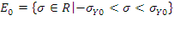
En cualquier punto más allá del esfuerzo de fluencia, la deformación axial total de la barra se puede descomponer aditivamente en una parte elástica y una plástica
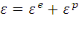
Donde ε= Deformación axial total.
ε^{e}= Deformación en la zona elástica.
ε^{p}= Deformación en la zona plástica
La ecuación constitutiva para la barra está dada por:
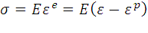
Para cualquier aplicación de carga adicional que produce deformación plástica adicional, la derivada con respecto al tiempo del esfuerzo axial está dado por:
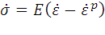
A continuación se definió la función fluencia inicial como
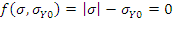
Por lo tanto, la región elástica inicial puede ser escrita como:
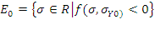
Se asumió que la barra está sujeta a carga diferencial, la cual produce deformación axial plástica diferencial. Esto es posible si la barra está fluyendo en tensión y es alargada aún más, o si está fluyendo en compresión y se comprime aún más. Se denotó la magnitud de la tasa de deformación plástica por λ’ >=0, y se tiene lo siguiente:
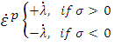
Alternativamente se puede escribir
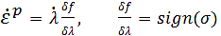
La ecuación anterior se llama regla de flujo para la tasa de deformación plástica. La regla de flujo contiene la magnitud de la tasa de deformación λ’, como el sentido .
Se asumió que la barra continúa a fluencia en tensión y que el esfuerzo de fluencia cambia del valor inicial 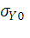al valor actual . Se asumió también que el esfuerzo de fluencia en compresión se mantiene igual al esfuerzo de fluencia en tensión, entonces la función fluencia actual se puede escribir como:
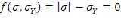
Y la región elástica actual se escribe como:
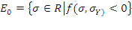
Una simple ley que describe la evolución de σ_{y} con la continuada deformación plástica está dada por la ecuación
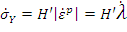
Por definición, la barra exhibe una respuesta de endurecimiento si H’>0, una respuesta de plasticidad perfecta si H’=0, y una respuesta de ablandamiento si H’<0.
Carga / Descarga y condiciones de consistencia
Existen algunas limitaciones en la zona plástica que son:
Dentro del régimen elástico: f < 0,
Dentro del régimen plástico: f = 0,
La última ecuación recibe el nombre de condición de Kuhn-Tucker y representa una condición que debe cumplirse tanto para deformación elástica como para plástica [12].
Algoritmo
Para implementar el algoritmo se consideró un intervalo típico en el tiempo t Є [t_{n}, t_{n+1}] y se asumió que σ_{n} y σ_{y,n} son conocidos.
Se debe encontrar σ_{n+1} y σ_{y,n+1} los cuales deben satisfacer la condición de Kuhn-Tucker para un incremento de deformación Δε.
Se definió también σ_{n+1}^{tr} como el predictor del esfuerzo elástico y E Δε^{p} como el corrector del esfuerzo plástico. Para modelar la curva esfuerzo-deformación se consideraron los pasos que se muestran a continuación:
Paso 1: Calcular
Paso 2: >0?
No, y salir.
Paso 3: Si, empieza Newton – Raphson e itere hasta
Paso 4: y
y salir.
Se agregaron las siguientes fórmulas para completar el algoritmo

Donde las constantes m y a son positivas.
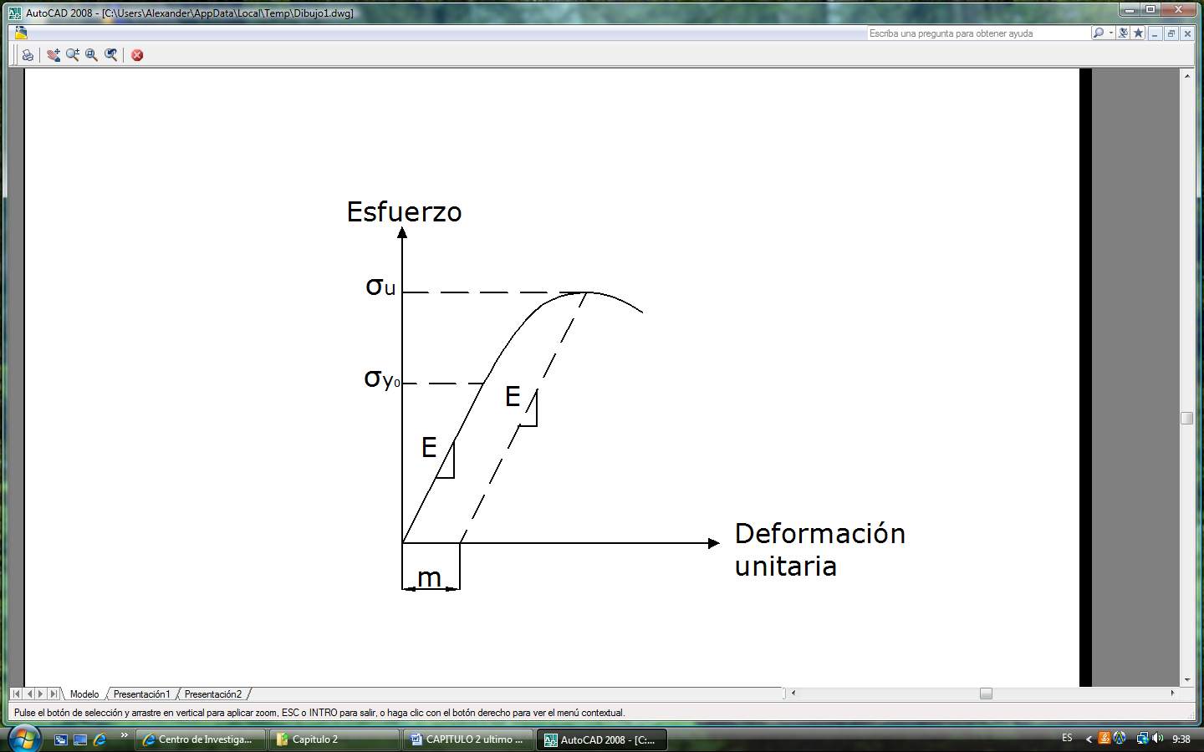
FIGURA 3.13. CURVA ESFUERZO-DEFORMACIÓN.
Para la modelación de los resultados obtenidos se implementó el algoritmo descrito anteriormente en el software Matlab, el mismo que se presenta a continuación:
E= ; m= ; a= ; de= ; et= ; sigmay(1,1)= ;%ingresar estos valores%
epsilon=0:de:et;
ntotal=et/de;
sigma=zeros(ntotal,1);
sigma(1,1)=0;
sigmay=zeros(ntotal,1);
tol=1e-15; L(1,1)=0;
for n=1:ntotal
st(n,1)=sigma(n,1)+E*de;
Ft(n,1)=abs(st(n,1))-sigmay(n,1);
if Ft(n,1)>0; %DEFORMACION PLASTICA%
kdl(1,1)=tol;
for k=1:50
KL(k,1)=kdl(k,1)+L(n,1);
H(n,1)=a*sigmay(1,1)*sqrt(m/KL(k,1))*((m-KL(k,1))/(m+KL(k,1))^2);
r(k,1)=Ft(n,1)-kdl(k,1)*(E+H(n,1));
nr(k,1)=norm(r(k,1));
if nr(k,1)<tol*nr(1,1)
end
A=-1/2*(2*E*(m*KL(k,1))^(3/2)*m^3+6*E*(m*KL(k,1))^(3/2)*m^2*kdl(k,1)+6*E*(m*KL(k,1))^(3/2)*m^2*L(n,1)+6*E*(m*KL(k,1))^(3/2)*m*kdl(k,1)^2+12*E*(m*KL(k,1))^(3/2)*m*kdl(k,1)*L(n,1)+6*E*(m*KL(k,1))^(3/2)*m*L(n,1)^2+2*E*(m*KL(k,1))^(3/2)*kdl(k,1)^3+6*E*(m*KL(k,1))^(3/2)*kdl(k,1)^2*L(n,1)+6*E*(m*KL(k,1))^(3/2)*kdl(k,1)*L(n,1)^2+2*E*(m*KL(k,1))^(3/2)*L(n,1)^3+kdl(k,1)*m^4*a*sigmay(1,1)+2*m^4*a*sigmay(1,1)*L(n,1)-3*kdl(k,1)*m^2*a*sigmay(1,1)*L(n,1)^2-2*m^2*a*sigmay(1,1)*L(n,1)^3-6*kdl(k,1)^2*m^3*a*sigmay(1,1)-6*kdl(k,1)*m^3*a*sigmay(1,1)*L(n,1)+kdl(k,1)^3*m^2*a*sigmay(1,1))/(m+kdl(k,1)+L(n,1))^3/(m*KL(k,1))^(3/2);
rdl(k+1,1)=-(r(k,1)/A);
kdl(k+1,1)=kdl(k,1)+rdl(k+1,1);
end
dl(n+1,1)=kdl(k,1); L(n+1,1)=KL(k,1);
sigma(n+1,1)=st(n,1)-E*dl(n+1,1)*sign(st(n,1));
sigmay(n+1,1)=sigmay(n,1)+H(n)*dl(n+1,1);
else
L(n+1,1)=0;
sigma(n+1,1)=st(n,1);
sigmay(n+1,1)=sigmay(n,1);
end
end
plot(epsilon',sigma, 'r') %Curva de Simulación%

